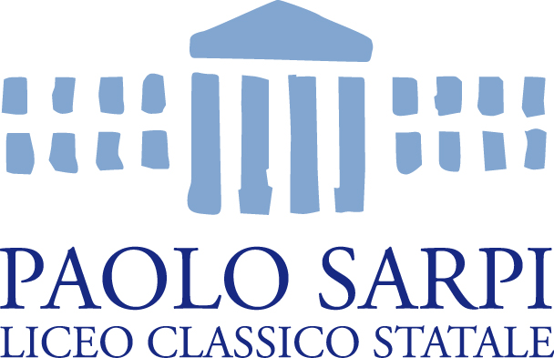 | Ministero dell’istruzione, dell’Università e della Ricerca  Liceo Classico Statale Paolo Sarpi  Bergamo | 
PROGRAMMA

AULA MAGNA
LICEO CLASSICO “P. SARPI”
BERGAMO

21 aprile 2016
Medioevo e Umanesimo: i ponti verso il latino e l'antichità

AULA MAGNA – 21 APRILE 2016

Ore 15: Saluti del Dirigente Scolastico, Prof. Antonio Signori, ai partecipanti
Ore 15.15: Prof. Guido Milanese, ordinario di Lingua e Letteratura Latina presso l’Università Cattolica del Sacro Cuore di Milano:
Il latino della tarda antichità e del Medioevo. Uno strumento didattico dimenticato
Ore 16.00: Prof. Francesco Sabatini, Presidente Onorario dell’Accademia della Crusca:
Guardare al mondo classico dal mondo moderno
Ore 16.45: Prof.ssa Luciana Preti, docente e autrice di pubblicazioni di didattica del latino:
Cicerone, Virgilio, Seneca e poi? Nuovi ospiti nel canone delle letture in latino
Ore 17.30: Dibattito
Ore 18.00: Conclusione
Moderatore: Prof. Francesco Lo Monaco, ordinario di Letteratura Latina Medievale e Umanistica presso l’Università degli Studi di Bergamo.

Dal momento che la disponibilità di posti è limitata, è necessario iscriversi inviando una mail all’indirizzo di posta elettronica segreteria.didattica2@liceosarpi.bg.it ,specificando nome e scuola di provenienza, entro martedì 19 aprile 2016. La partecipazione è gratuita.

L’iniziativa è riconosciuta dal M.I.U.R. come corso di aggiornamento. Per i partecipanti il M.I.U.R. concede l’esonero dal servizio ai sensi dell’art. 453 del D.L.vo 297/94, così come modificato e integrato dall’art. 26 comma 11 della Legge 448/98, nonché delle disposizioni contenute nell’art. 64 del CCNL – Comparto scuola sottoscritto il 29/11/2007.

